**EXERCÍCIOS**

1. Crie o formulário conforme layout da Figura 1 e faça:
2. Obtenha o formulário e acesse os dados do formulário pelo name. Faça a validação, **fornecendo mensagem no formulário em vermelho**, para todos os campos que não foram preenchidos/escolhidos.

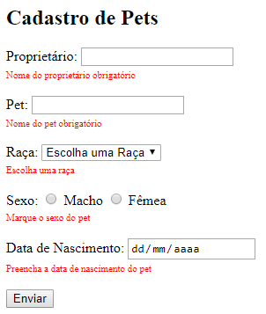

**Figura 1 – Formulário Cadastro de Pets mostrando as validações feitas.**

1. Desenvolver os itens abaixo:
2. Obter os dados do formulário. Verificar se os dados foram preenchidos. Caso não estejam, fornecer um alert com a mensagem adequada.
3. Depois de preenchidos os dados, compará-los com os dados do arquivo usuario.xml (utilize ajax) e verificar a igualdade de usuário e senha. Caso não encontre mostrar um alert dizendo “usuário/senha não conferem. Se encontrar fornecer um alert dando as boas-vindas ao usuário.

**Figura 2 – Login do usuário**

**OBSERVAÇÕES:**

* Utilizar o usuario.html
* Usuario.xml